25 сентября 2012 г. Санкт-Петербург-Москва

Пресс-релиз
Стратегическое партнерство teXet и ЛитРес

Компании «Электронные системы «Алкотел» (бренд teXet) и «ЛитРес» заключили партнерское соглашение о сотрудничестве. Вся линейка планшетных компьютеров teXet и электронные книги, начиная с самой тонкой модели TB-721HD, будут поставляться со специальными картами «10 книг в подарок». Пользователю следует только зайти на сайт ЛитРес, пройти простую регистрацию в два клика и ввести персональный код.

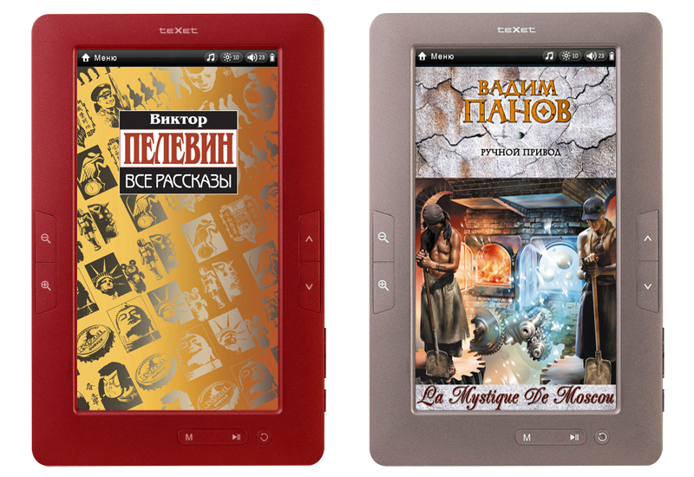

Электронная книга teXet TB-721HD

teXet – один из наиболее динамично развивающихся брендов электроники в России и СНГ, принадлежащий ЗАО «Электронные системы «Алкотел», компании-производителя, имеющей 25-летний опыт на ИТ-рынке. Продуктовый портфель компании включает: проводные и радиотелефоны стандарта DECT, мобильные телефоны, смартфоны, MP3-плееры, планшетные компьютеры, электронные книги, цифровые фоторамки, GPS-навигаторы и видеорегистраторы. Благодаря эффективной ценовой политике, современному дизайну и высокому качеству продукции teXet занимает лидирующие позиции в различных сегментах цифровой техники. По собственной экспертной оценке компании в 2012 году рынок электронных книг ожидает рост в два раза по сравнению с предыдущим годом, будет продано около 2,2 млн. устройств. Задача «Алкотел», как минимум, остаться в тройке лидеров, а в сегменте TFT-ридеров занять первую строчку рейтинга.

«Две компании – «ЛитРес», лидер рынка электронных книг, и «Электронные системы «Алкотел», ведущий производитель устройств для чтения, объединили свои усилия для создания максимально удобных условий для своих покупателей. Теперь, приобретая устройство teXet, читатель в комплекте получает карту с 10 бесплатными книгами. Такое предложение сразу решает вопрос нового пользователя: «Где взять книги для устройства?» Мы рады приобрести надежного партнера в лице компании «Алкотел». Для нас является приоритетным взаимовыгодное сотрудничество с крупнейшим производителем устройств для чтения», – говорит Владимир Дмитриев, коммерческий директор компании «ЛитРес».

«Надо признать, что на сегодняшний день ситуация с лицензированным контентом в нашей стране неоднозначная. C одной стороны – проблемы с контентом как таковым нет, с другой – уровень пиратства, несмотря на принимаемые меры, по-прежнему слишком высок, – считает Павел Андреев, руководитель направления мультимедиа компании «Электронные системы «Алкотел». «Содержание собственной площадки по предоставлению контента – это занятие довольно трудоемкое, затратное как с финансовой стороны, так и с точки зрения временных ресурсов, поэтому путь в данном направлении мы начали совместно с ЛитРес. У каждой компании есть большой опыт на рынке электронного чтения – это нас и объединяет».

В рамках сотрудничества компаний продукты teXet были представлены на стенде ЛитРес на прошедшей с 5 по 10 сентября Московской Международной книжной выставке-ярмарке ММКВЯ-2012. Книжные приложения ЛитРес для Android, iOS и Windows Phone 7 демонстрировались на соответствующих устройствах. Для OS Android такой площадкой выступили одна из последних новинок в линейке электронных книг teXet TB-723A и самые популярные модели планшетных компьютеров в стильных металлических корпусах teXet – TM-9737W.

teXet
Торговая марка teXet принадлежит компании ЗАО «Электронные системы «Алкотел», которая имеет 25-летний опыт разработчика-изготовителя на российском рынке телекоммуникаций. Сегодня продукты teXet – это средства связи (GSM и DECT-телефоны), портативная цифровая техника (MP3-плееры, электронные книги, фоторамки, планшетные компьютеры на OS Android), GPS-навигаторы и видеорегистраторы. Компания имеет долгосрочные партнерские отношения с крупнейшими федеральными ритейлерами и региональными торговыми сетями в России, а также развитую дилерскую сеть в странах СНГ. По итогам 2011 года бренд укрепил свои позиции по ряду направлений, значительно увеличив объемы выпускаемой техники. teXet занимает второе место по продажам радиотелефонов DECT (24%) и MP3-плееров (18%), а также третью позицию по объему электронных книг (12%). Подробная информация о продуктах teXet на сайте www.texet.ru.

«ЛитРес» – мегамаркет электронных книг №1 в России
Компания «ЛитРес» основана в 2006 году. На сегодняшний день ассортимент компании насчитывает более 280 000 электронных книг на русском и иностранных языках. Каждый месяц в каталоге компании появляется более 2000 новых книг. Ежемесячно сайт компании www.litres.ru посещают более 2 200 000 человек.
У компании «ЛитРес» подписаны прямые контракты с крупнейшими издательствами России (Эксмо, АСТ, Рипол-Классик, МИФ, Питер и др.) и со многими популярными авторами. Компания сотрудничает с Дарьей Донцовой, Борисом Акуниным, Вадимом Пановым, Александрой Марининой, Евгением Гришковцом, Борисом Стругацким и многими другими.

